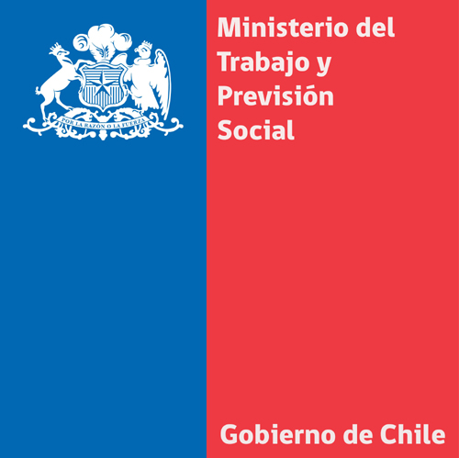
Ministra Javiera Blanco informó que más de 122 mil mujeres y jóvenes no han cobrado subsidios por un total de 21.500 millones de pesos
- Junto al director nacional del Sence, Pedro Goic, llamaron a los usuarios del Subsidio al Empleo Joven y el Bono al Trabajo de la Mujer a informarse en www.sence.cl
Santiago, 24 de octubre de 2014. Un total de 122 mil mujeres y jóvenes recibirán dineros del Subsidio al Empleo Joven y Bono al Trabajo de la Mujer del Servicio Nacional de Capacitación y Empleo, Sence, por alrededor de 21.500 millones de pesos, correspondientes a montos no cobrados entre los años 2009 y 2013, según informaron hoy la ministra del Trabajo y Previsión Social, Javiera Blanco, y el director de Sence, Pedro Goic.
"Estamos hablando de más de 120 mil personas que tienen dinero que pueden reclamar y así retirar esos fondos. Es dinero en efectivo, que es propiedad de las personas y que no los reclamaron por diversos motivos", señaló la ministra Javiera Blanco.
Los pagos se realizarán en todos los Banco Estado o ServiEstado del país. Para informarse sobre montos a cobrar o procesos para hacer efectivo el cobro pueden hacerlo a través de la página web del Sence www.sence.cl o en www.subsidioempleojoven.cl y www.bonotrabajomujer.cl, según corresponda. Asimismo, a los/as beneficiarios/as recibirán una carta certificada a sus domicilios, en que se especifica el monto por cobrar y proceso que deben realizar para hacerlo efectivo.
El director del Sence explicó que este proceso se produce debido a que el empleador postuló al trabajador al subsidio, pero la persona no supo que estaba inscrito y no cobró el monto. Otra causa es que los beneficiarios se cambiaron de empleo, asumieron de motu proprio que perdieron al subsidio y no se hizo la cobranza.
Subsidio al Empleo Joven
El Subsidio al Empleo Joven, programa que entró en vigencia el 2009, considera un monto de 18 mil millones de pesos y beneficiará a 93 mil jóvenes, de los cuales un 65% recibirá entre 50 mil y 400 mil pesos; y donde alrededor de 1.800, incluso, podrán cobrar montos superiores a los 800 mil pesos.
"Este es un derecho, el joven debe cobrarlo y como institución estamos obligados a pagar”, señaló Pedro Goic.
Los/as trabajadores/as que no cobraron el beneficio en el proceso de pago anual del año 2013, realizado el día 20 de agosto de 2014; tienen plazos para cobrar este dinero hasta el día 17 de noviembre de 2014, acudiendo con su carnet de identidad al Banco Estado o ServiEstado. Para los/as jóvenes que no lo han realizado durante el periodo de 2009 a 2012, deberán realizar una solicitud formal a Sence por medio de la página web www.subsidioempleojoven.cl en la sección apelaciones opción pagos caducados para recuperar el monto no cobrado, y dentro de 60 días se realizará el depósito correspondiente.
Bono al Trabajo de la Mujer
En el caso del Bono al Trabajo de la Mujer, este programa se inicia el año 2012 y todos los montos no cobrados respecto de ese año y de 2013 se encuentran depositados como documentos en efectivo a nombre de las cerca de 30 mil trabajadoras beneficiarias.
El monto total alcanza los 3.500 millones y será percibido- de ser cobrado- por 28.613 mujeres trabajadoras; de las cuales un 50% recibirá entre 50 mil y 400 mil pesos.

